علیرضا اسلامی خواه

99521064

تمرین دوم ریزپردازنده و زبان اسمبلی

سوال 1 )

L3: 1 + 255\*(1+1+2) -1 = 1020

L2: 1 + 255\*(L3+ 1 +2) -1 = 260865

L1 : 1 + 16\*(1 + L2 + 1 + 2) -1 +4 = 4173908

TOTAL DELAY = 4173908 Cycle = 4.17s

سوال 2)

در این کد هنگامی که ret فراخوانی میشود و به طبع برنامه به خطی که delay فراخوانی شده بود برمیگردد چون استک ما خالی است دچار خطا میشویم.

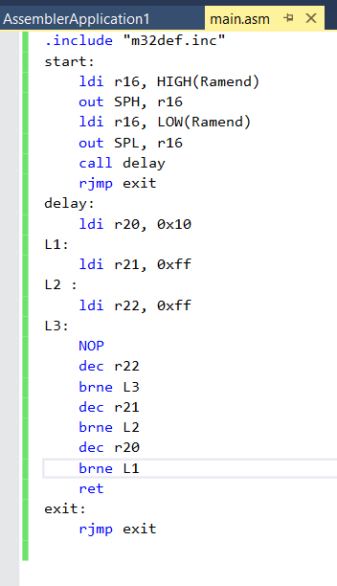

سوال 3 )

مانند سوال اول اگر اینگونه تغییرات را انجام دهیم به کلاک یک چهارم (یعنی 1 ثانیه) میرسیم.

طبق این فرمول باید یک حلقه چهارمی هم اضافه شود که مقدار آن 0x04 است.

L3 =  1 + 255\*(1+1+2) -1

L2 =  1 + 255\*(L3+ 1 +2) -1

L1 =  1 + 4\*(1 + L2 + 1 + 2) -1 + 4

مقدار کلاک نهایی در اینجا 8347820 است که اگر تبدیل به ثانیه شود حدودا 1.04 طول میکشد.

کد نهایی :

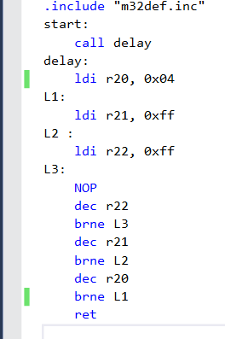

البته میتوان مانند سوال 2 مشتقات بیشتر هم به آن اضافه کرد که دچار ارور نشویم.

سوال 4)

در این برنامه ما یک حلقه کلی داریم که هنگامی که عدد دلخواهش را دریافت میکند یکی به آن اضافه کرده و دوباره اجرا میشود.

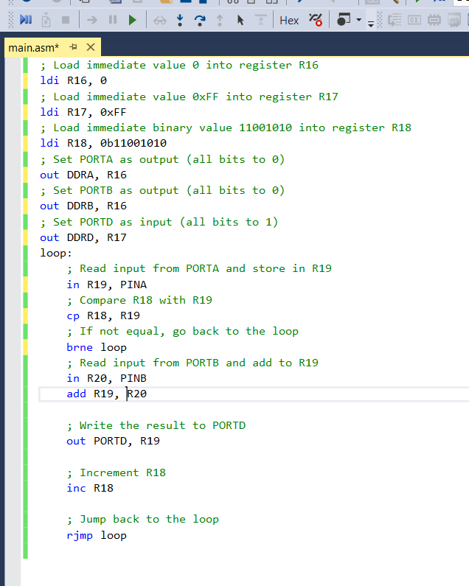

تصویر پروتئوس :

